单位申报中小微型企业或社会组织吸纳高校毕业生就业
社会保险补贴操作手册
（使用谷歌浏览器登录）

（以下数据均为测试数据，各单位填报时要根据单位实际数据进行填报）
一、使用单位的ukey登录柳州市人社网上经办大厅：https://siw.lzsrsj.com/calogin/#/calogin(一定要使用谷歌浏览器！重要！否则数据很可能会出错！)谷歌浏览器图标如以下所示：
二、点击进入“吸纳高校毕业生社会保险补贴申请”模块，页面如下图。
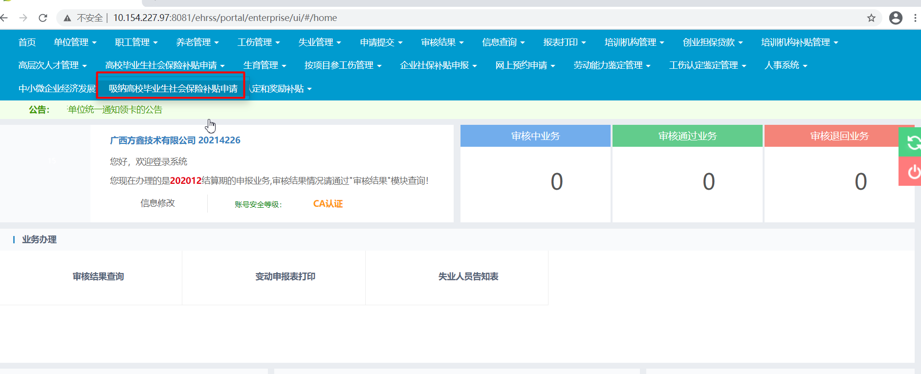

三、按要求逐项录入单位信息，标红色的都为必填项。录入完毕后，单击“保存单位信息”按钮，页面如下图。

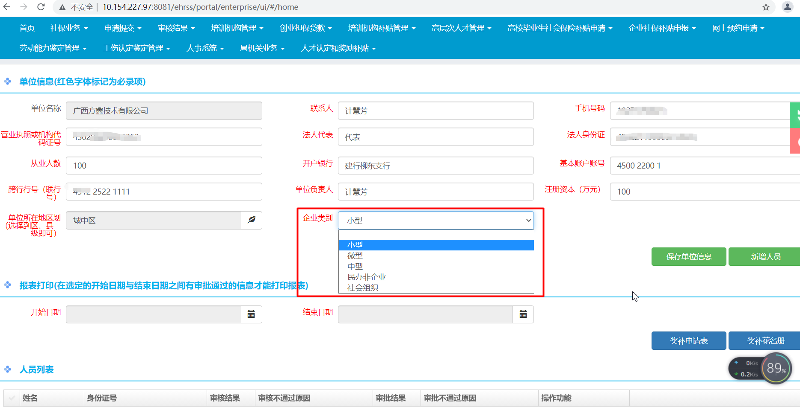
注意事项：需要根据企业实际情况选择企业类型，中型、小型、微型、民办非企业或社会组织。
点击确定。
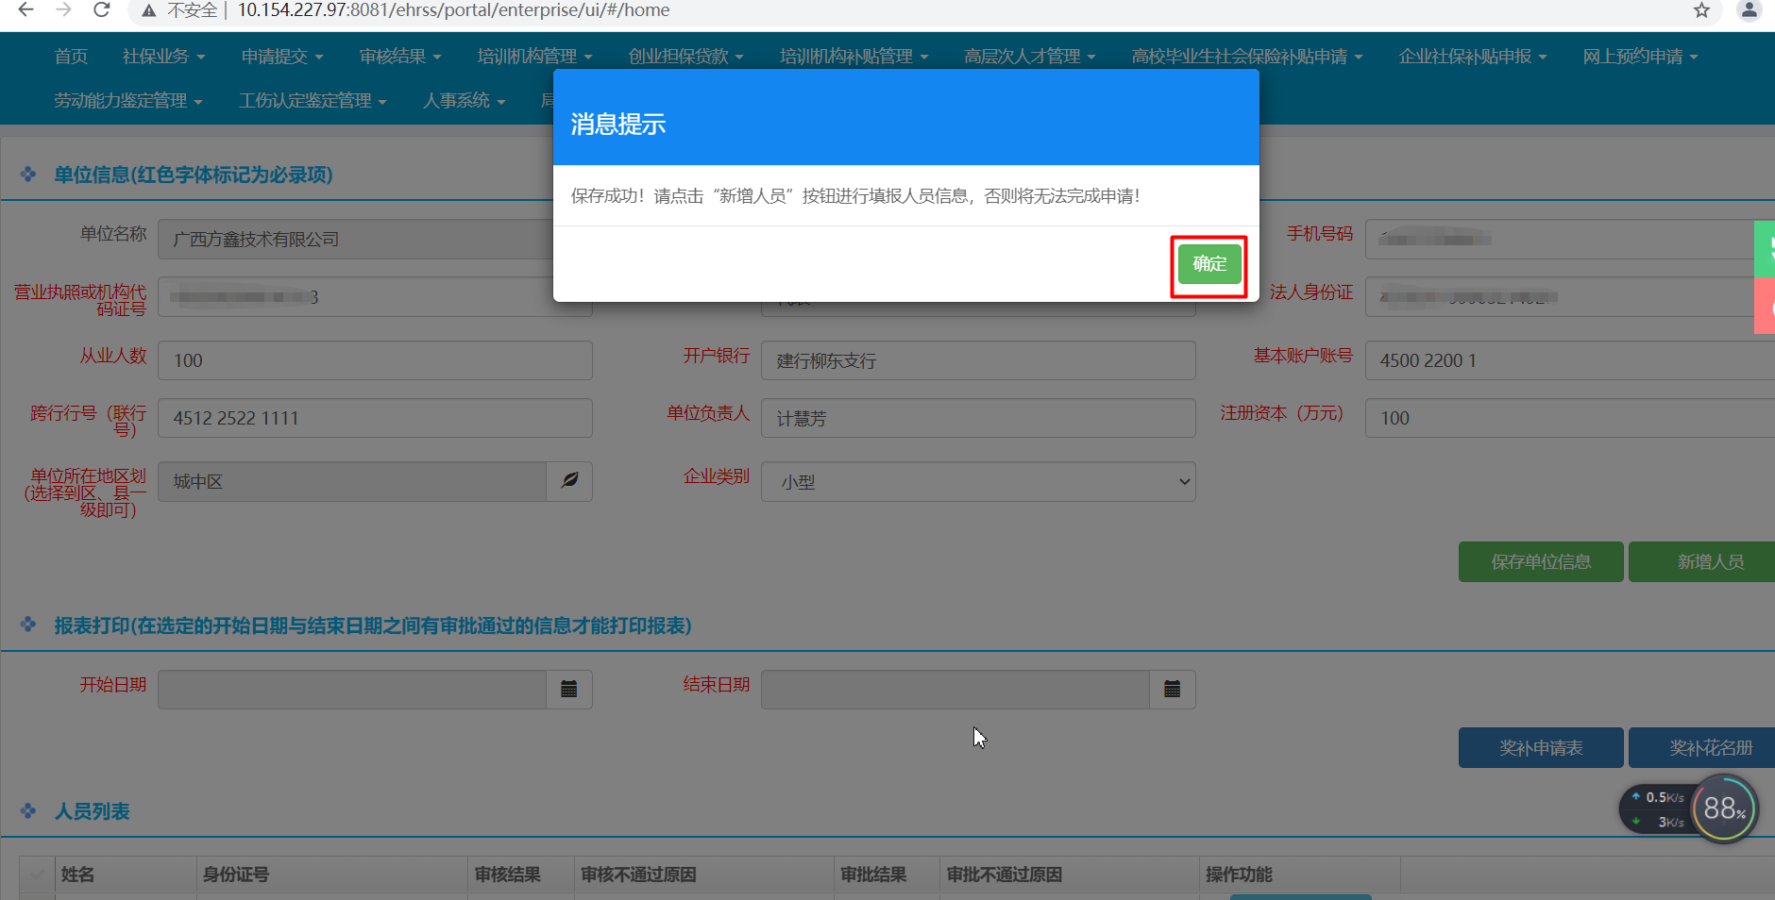
四、新增人员
（一）完成“单位信息”录入完成之后 ，需要新增人员！点击“新增人员”按钮，逐项填写信息，标红色的为必填项。
（二）填完后点击“校验”按钮，校验通过后才能点击保存按钮，这样就完成了一个人的人员信息录入，此时在下方的“人员列表”中就会有添加成功的人员数据。见下图。
（三）若单位要申报多人的，重复以上操作再新增一人。
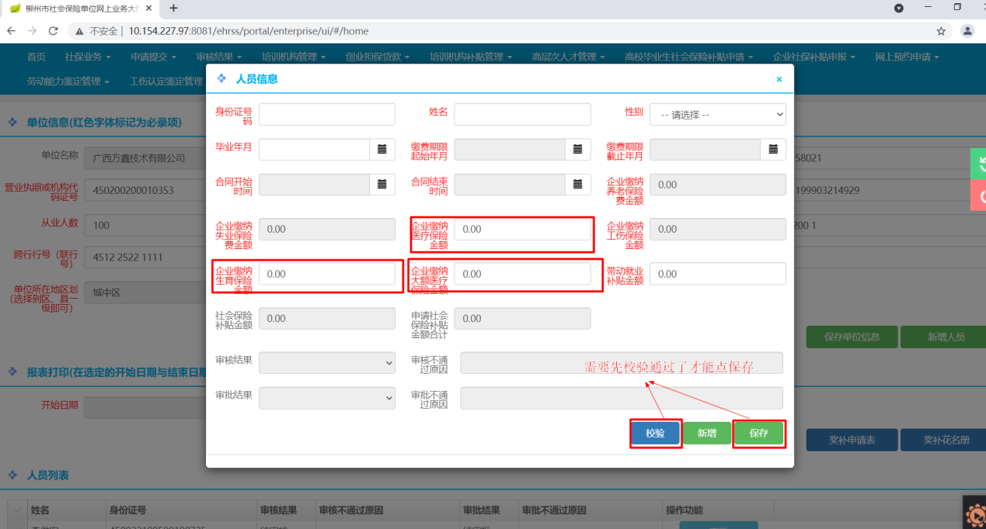
（四）录入人员数据需要注意：
1.“缴费期限起始年月”和“缴费期限截止年月”这两栏，一定要严格按照单位本批次为该毕业生申报补贴的时间段填写，并且在填报的这个时间段内，必须有单位为该员工缴纳社保记录，否则系统不予通过审验。
2.上图中圈红色的医疗保险、生育保险、大额医疗企业缴纳金额需要企业自行前往医保系统查询后如实填上金额数据。
3.“带动就业补贴”这一项，同一单位申报，每人只能申报一次，若该人在前一批已有申报过该项，则不能重复申报；且劳动合同开始日期在2020年5月以前的，第一次申报时填报1000元，在2020年5月之后（包括5月）的，第一次申报时填报2000元。
五、申报所需材料
（一）医疗保险缴费明细账（单）：柳州市医疗保障事业管理中心出具的医疗保险缴费明细账（单），原件扫描电子版1份（要求企业上传医疗保险缴费明细账（单）的时候原图上传，旋转图片正常显示，不要颠倒图片，JPG格式，每位毕业生独立一个文件）；
（二）高校毕业生毕业证，毕业证原件（申报时仍在岗员工）或毕业证复印件+学信网截图（申报时已离岗员工），均扫描后上传，申报几个人就必须要上传几份证明材料。（要求企业上传高校毕业生毕业证的时候原图上传，旋转图片正常显示，不要颠倒图片，JPG格式，每位毕业生独立一个文件）。
六、上传申报材料，在页面下方有上传申报材料的显示，所有的材料仅支持图片格式（JPG等）。然后点击“上传”，可以发现按钮颜色由蓝色变绿色，点击旁边的加号，就可以上传另一人的。
所有文件传完后，点击右下角的“保存附件”。未点击“保存附件”的，上传的材料将不会在后台显示。

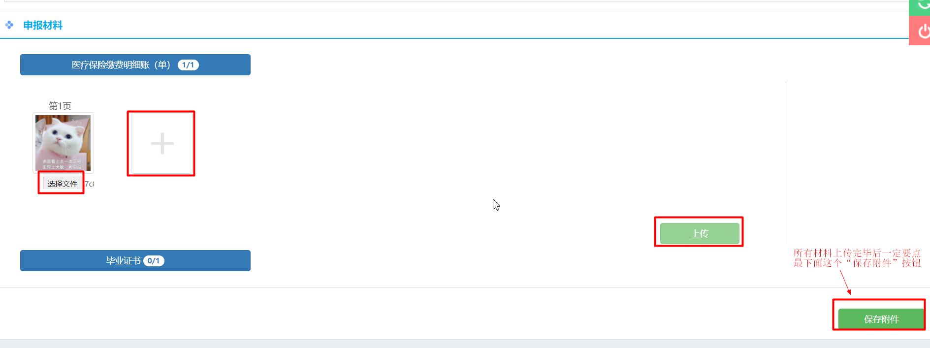
七、申报人员提交
回到“人员列表”提交所申报的人员（一定要到这一步），并且每个人都点一次“提交”按钮！要不然审核人员将无法看到数据进行审核。
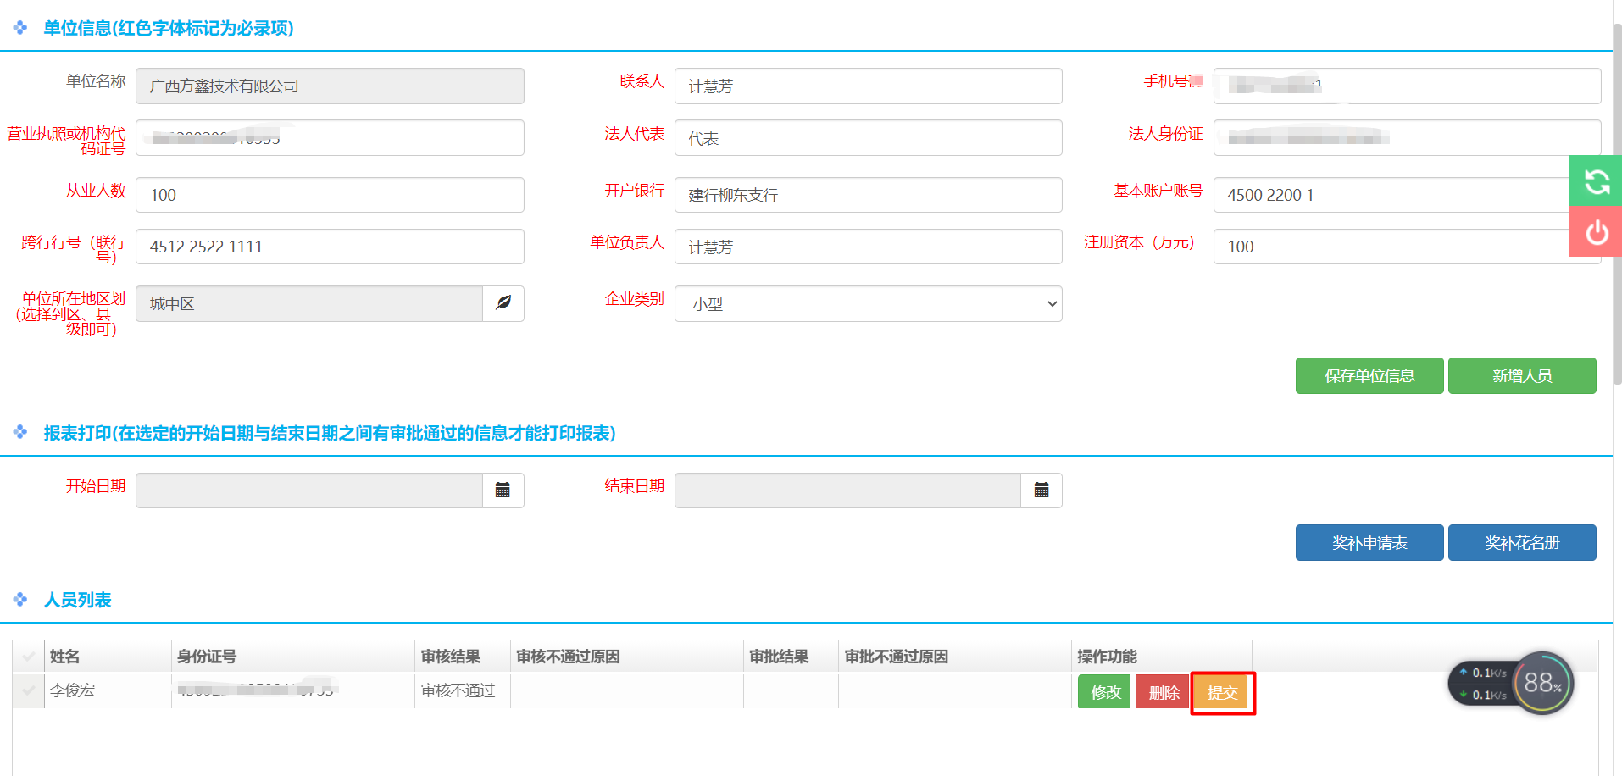
提交成功后会给出提交成功的提示。
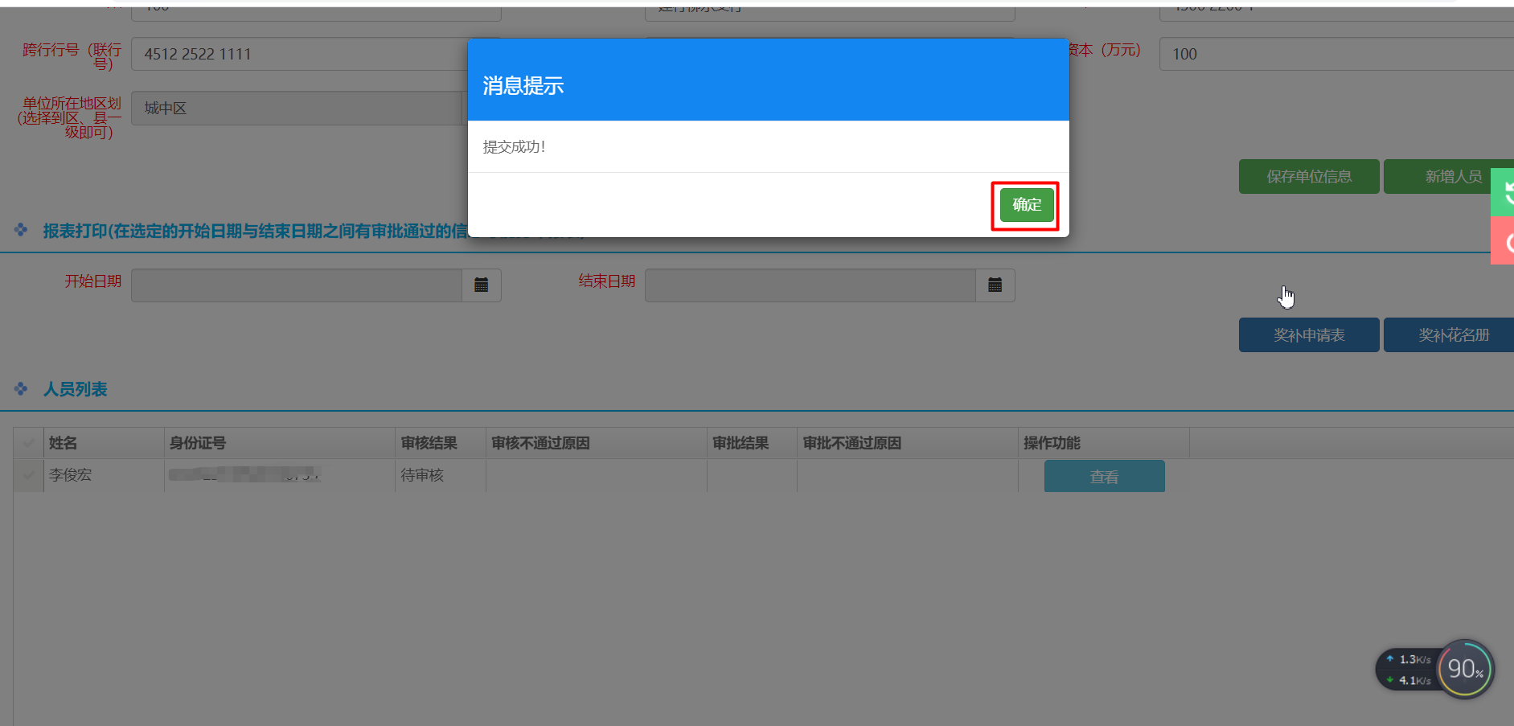
八、申报信息的反馈
（一）若审核人员在审核或审批时发现不合格，会把不合格的人员退回。
（二）单位联系人在收到审核/审批不通过的手机短信后，需要再次登录网站，可看到在“人员列表”中，会显示有可修改的按钮。
1.如果是金额和时间错误，点击“修改”按钮进入页面进行修改；
2.如果是材料问题，请重新上传本次要修改的加上之前没问题的图片也需要一并重新上传！
3.改正后，同样要点击“提交”按钮，审核人会再次进行审核。
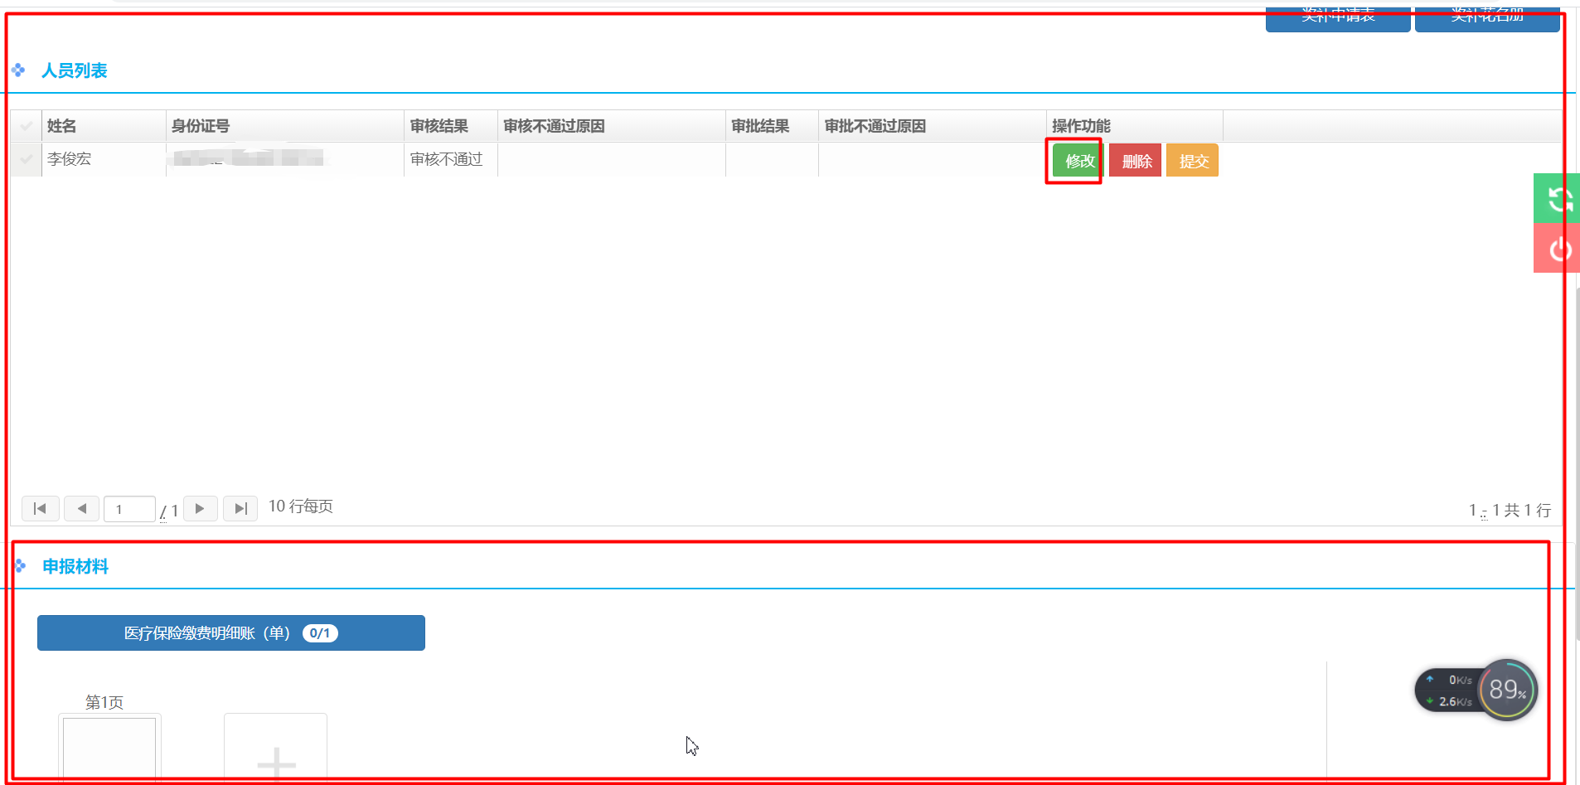
九、提示，网页上还有申报单位自行打印奖补申请表和奖补花名册的模块，如有需要请自行打印。
